ĐẠI HỌC KINH TẾ QUỐC DÂN
TRƯỜNG CÔNG NGHỆ



BÀI TẬP NHÓM

MÔN: CÔNG NGHỆ ĐA PHƯƠNG TIỆN
ĐỀ TÀI 2.1. PHÂN TÍCH CẢM XÚC (SENTIMENT ANALYSIS) TỪ BÌNH LUẬN MẠNG XÃ HỘI VỀ MỘT SỰ KIỆN

Giảng viên hướng dẫn: Phạm Minh Hoàn
Lớp học phần: CNTT1149(225)_02
Sinh viên thực hiện: Nhóm 2

Hà Nội, tháng 1 năm 2026

Mục lục
Lời cảm ơn 4
Giới thiệu 5
1.1. Vấn đề thực tiễn 5
1.2. Mục tiêu 5
1.3. Dữ liệu được sử dụng 5
Đề cương chi tiết 6
2.1. Giới thiệu sự kiện và mục tiêu phân tích 6
2.1.1. Sự kiện 6
2.1.2. Mục tiêu phân tích 7
2.2. Phương pháp thu thập dữ liệu từ Internet 7
2.2.1. Công cụ và thư viện sử dụng 7
2.2.2. Quy trình thu thập dữ liệu 8
2.2.3. Lưu trữ dữ liệu 8
2.3. Phương pháp tiền xử lý dữ liệu 8
2.3.1. Chuẩn bị tài nguyên ngôn ngữ 9
2.3.2. Tách và xử lý emoji, emoticon 9
2.3.3. Làm sạch và chuẩn hóa văn bản 9
2.3.4. Tách từ và loại bỏ stopwords 9
2.3.5. Pipeline tiền xử lý tổng thể 10
2.4. Xây dựng mô hình sentiment 10
2.4.1. Gán nhãn cảm xúc (Sentiment Labeling) 10
2.4.2. Kiểm thử mô hình bằng tập bình luận mẫu 11
2.4.3. Phân tích dữ liệu mô tả (Exploratory Data Analysis – EDA) 12
2.4.4 Xây dựng mô hình Machine Learning 12
2.4.5. So sánh và lựa chọn mô hình 13
2.5. Phân tích và trực quan hóa kết quả 14
2.5.1. Phân bố cảm xúc và đặc điểm cộng đồng 14
2.5.2. Phân tích ngữ nghĩa qua tần suất từ khóa 15
2.5.3. Mối tương quan giữa độ dài bình luận và cảm xúc 16
2.5.4. Các phát hiện và hàm ý quản trị (Insights) 17
2.6. Đánh giá mô hình 18
2.6.1. Các chỉ số đánh giá (Evaluation Metrics) 18
2.6.2. Phân tích sai số qua Ma trận nhầm lẫn 18
2.6.3. Đề xuất cải thiện 19
Kết luận 20
3.1. Tổng kết kết quả đề tài 20
3.2. Đóng góp và ý nghĩa thực tiễn 20

Lời cảm ơn

Chúng em xin bày tỏ lòng cảm ơn chân thành đến thầy Phạm Minh Hoàn đã trực tiếp giảng dạy, hướng dẫn và hỗ trợ nhóm trong suốt quá trình học tập và thực hiện đề tài. Những kiến thức nền tảng, định hướng phương pháp cũng như các góp ý của thầy đã giúp nhóm hiểu rõ hơn về cách tiếp cận bài toán phân tích cảm xúc, đồng thời có cơ hội vận dụng kiến thức lý thuyết vào một bài toán thực tiễn gắn với dữ liệu mạng xã hội.
Nhờ sự hướng dẫn và tạo điều kiện của thầy, nhóm đã hoàn thành đề tài đúng mục tiêu học phần và tích lũy thêm nhiều kinh nghiệm trong việc làm việc nhóm, xử lý dữ liệu và xây dựng mô hình phân tích. Nhóm chúng em xin chân thành cảm ơn thầy và kính chúc thầy nhiều sức khỏe, thành công trong công tác giảng dạy.

Giới thiệu

1.1. Vấn đề thực tiễn
Trong bối cảnh mạng xã hội phát triển mạnh mẽ, mỗi sự kiện truyền thông, chiến dịch quảng bá hay sản phẩm nội dung số khi được công bố đều tạo ra một lượng lớn phản hồi từ công chúng thông qua các bình luận trực tuyến. Đối với doanh nghiệp, ekip truyền thông hay nhà quản lý, việc nắm bắt kịp thời thái độ, cảm xúc và xu hướng dư luận là yếu tố quan trọng nhằm đánh giá hiệu quả truyền thông và đưa ra các quyết định điều chỉnh phù hợp.
Tuy nhiên, số lượng bình luận trên các nền tảng như YouTube thường rất lớn, đa dạng về ngôn ngữ, cảm xúc và cách biểu đạt, khiến việc đọc và đánh giá thủ công trở nên tốn thời gian, thiếu tính hệ thống và dễ mang tính chủ quan. Do đó, việc áp dụng phân tích cảm xúc (Sentiment Analysis) để tự động nhận diện và tổng hợp thái độ của người dùng từ bình luận mạng xã hội là một giải pháp cần thiết, giúp các nhà quản lý có được cái nhìn tổng quan, khách quan và dựa trên dữ liệu.

1.2. Mục tiêu
Mục tiêu của đề tài là xây dựng một quy trình phân tích cảm xúc từ bình luận mạng xã hội nhằm:
- Nhận diện và phân loại thái độ của người dùng (tích cực, trung tính, tiêu cực) đối với một sự kiện truyền thông
- Cung cấp các kết quả phân tích và trực quan hóa giúp hỗ trợ đánh giá hiệu quả truyền thông
Từ đó, rút ra các insight phục vụ cho việc ra quyết định trong hoạt động quảng bá, truyền thông và quản lý hình ảnh.

1.3. Dữ liệu được sử dụng
Dữ liệu được sử dụng trong đề tài là tập hợp các bình luận của người dùng được thu thập từ nền tảng YouTube, cụ thể là các bình luận công khai dưới video âm nhạc “Nơi này có anh” của ca sĩ Sơn Tùng M-TP. Đây là nguồn dữ liệu phản ánh trực tiếp cảm xúc, thái độ và hành vi tương tác của công chúng đối với một sự kiện truyền thông có mức độ lan tỏa lớn trên mạng xã hội.
Quá trình thu thập dữ liệu được thực hiện thông qua công cụ lập trình sử dụng YouTube Data API, cho phép truy xuất các bình luận công khai kèm theo thông tin liên quan một cách có cấu trúc. Nhóm tập trung thu thập các bình luận cấp cao nhất (top-level comments), không bao gồm các phản hồi lồng nhau, nhằm đảm bảo tính đồng nhất của dữ liệu và phản ánh trực tiếp quan điểm của người dùng đối với nội dung video.
Dữ liệu bình luận sau khi thu thập được lưu trữ dưới dạng dữ liệu thô (raw data) trong các tệp CSV, bao gồm các trường thông tin như:
- Mã bình luận (comment ID)
- Nội dung bình luận
- Tên người dùng
- Thời gian đăng bình luận
- Số lượt thích của bình luận
- Tiêu đề video tương ứng
Các tệp dữ liệu này được lưu trữ trong thư mục data và được sử dụng làm đầu vào cho toàn bộ quá trình tiền xử lý và phân tích cảm xúc.
Bên cạnh dữ liệu bình luận, đề tài còn sử dụng các tập tài nguyên ngôn ngữ hỗ trợ cho xử lý văn bản tiếng Việt, bao gồm danh sách:
- Từ mang sắc thái tích cực
- Từ mang sắc thái tiêu cực
- Từ điển teen code
- Stopwords tiếng Việt
Các tài nguyên này được lưu trữ riêng biệt và được sử dụng trong giai đoạn tiền xử lý nhằm chuẩn hóa văn bản, giảm nhiễu và bảo toàn thông tin cảm xúc, đặc biệt là trong bối cảnh bình luận mạng xã hội có nhiều biểu đạt không chuẩn.
Dữ liệu được sử dụng cho mục đích nghiên cứu và học tập, không nhằm mục đích thương mại, đồng thời chỉ khai thác các thông tin công khai, đảm bảo tuân thủ các nguyên tắc về quyền riêng tư và đạo đức trong nghiên cứu dữ liệu mạng xã hội.

Đề cương chi tiết

2.1. Giới thiệu sự kiện và mục tiêu phân tích

2.1.1. Sự kiện
Sự kiện được lựa chọn trong đề tài này là việc phát hành video âm nhạc (MV) “Nơi này có anh” của ca sĩ Sơn Tùng M-TP trên nền tảng YouTube. MV được ra mắt vào ngày 14 tháng 2 năm 2017 – đúng dịp Valentine – và được xem là một sự kiện truyền thông có quy mô lớn trong lĩnh vực giải trí tại Việt Nam.
Ngay sau khi phát hành, MV đã tạo ra hiệu ứng lan tỏa mạnh mẽ trên mạng xã hội, thiết lập nhiều kỷ lục về lượt xem trong thời gian ngắn và thu hút một lượng lớn bình luận từ người xem. Những phản hồi này phản ánh trực tiếp cảm xúc, sự yêu thích, kỳ vọng cũng như các ý kiến trái chiều của công chúng đối với sản phẩm và chiến lược truyền thông của ekip thực hiện.
Do đó, MV “Nơi này có anh” được xem là một trường hợp tiêu biểu để nghiên cứu và áp dụng phương pháp phân tích cảm xúc từ bình luận mạng xã hội.

2.1.2. Mục tiêu phân tích
Việc phân tích cảm xúc các bình luận dưới video âm nhạc “Nơi này có anh” không chỉ nhằm mục đích mô tả phản hồi của người xem, mà còn hướng đến việc khai thác giá trị thực tiễn từ dữ liệu mạng xã hội phục vụ cho hoạt động quản lý và truyền thông. Thông qua việc áp dụng các phương pháp xử lý ngôn ngữ tự nhiên và học máy, đề tài này tập trung nhận diện và tổng hợp thái độ của người dùng đối với sự kiện phát hành MV, từ đó làm rõ xu hướng cảm xúc chủ đạo của công chúng trong giai đoạn sau khi sản phẩm được công bố.
Cụ thể, kết quả phân tích cảm xúc giúp đánh giá mức độ đón nhận của khán giả đối với sản phẩm truyền thông, phản ánh hiệu quả của chiến lược phát hành và quảng bá mà ekip thực hiện. Bên cạnh đó, việc phân loại bình luận theo các nhóm cảm xúc khác nhau còn cho phép phát hiện những phản hồi tiêu cực hoặc trung tính, qua đó hỗ trợ nhận diện các yếu tố có thể gây tranh cãi, chưa đáp ứng kỳ vọng hoặc làm giảm trải nghiệm của người xem.
Trên cơ sở đó, các kết quả phân tích không chỉ mang ý nghĩa thống kê mà còn cung cấp những insight có giá trị cho nhà quản lý và ekip truyền thông trong việc đưa ra quyết định. Các insight này có thể được sử dụng để điều chỉnh nội dung truyền thông trong các chiến dịch tiếp theo, tối ưu hóa thời điểm phát hành, cũng như xây dựng chiến lược tương tác phù hợp với công chúng trên nền tảng mạng xã hội. Đồng thời, việc theo dõi và phân tích cảm xúc dư luận một cách tự động và có hệ thống còn góp phần hỗ trợ công tác quản lý hình ảnh, phát hiện sớm nguy cơ phản ứng tiêu cực và nâng cao hiệu quả truyền thông trong dài hạn.

2.2. Phương pháp thu thập dữ liệu từ Internet
Dữ liệu bình luận được thu thập trực tiếp từ nền tảng YouTube thông qua YouTube Data API v3, sử dụng ngôn ngữ lập trình Python. Phương pháp này cho phép truy xuất các bình luận công khai một cách có cấu trúc, đảm bảo độ chính xác và tính cập nhật của dữ liệu.

2.2.1. Công cụ và thư viện sử dụng
Các công cụ và thư viện được sử dụng trong quá trình thu thập dữ liệu bao gồm:
- YouTube Data API v3: cung cấp các endpoint để truy vấn thông tin video và bình luận
- googleapiclient.discovery: thư viện Python hỗ trợ kết nối và tương tác với YouTube API
- pandas: dùng để lưu trữ và xử lý dữ liệu dưới dạng bảng (DataFrame)
⇒ Sử dụng API chính thức của YouTube giúp quá trình thu thập dữ liệu tuân thủ các chính sách của nền tảng, đồng thời hạn chế các lỗi phát sinh so với phương pháp scraping thủ công.

2.2.2. Quy trình thu thập dữ liệu
Quy trình thu thập dữ liệu được thực hiện theo các bước sau:
- Bước 1: Khởi tạo kết nối với YouTube API
Nhóm sử dụng API Key do Google cung cấp để xác thực và khởi tạo đối tượng kết nối với YouTube Data API, từ đó có thể gửi các yêu cầu truy vấn hợp lệ đến hệ thống của YouTube.
- Bước 2: Trích xuất mã video (Video ID)
Từ đường dẫn URL của video cần phân tích, chương trình tự động trích xuất Video ID.
- Bước 3: Thu thập thông tin tổng quan của video
Trước khi lấy bình luận, hệ thống truy vấn các thông tin cơ bản của video bao gồm: Tiêu đề video, Tên kênh đăng tải, Thời gian đăng, Số lượt xem, Số lượt thích, Tổng số bình luận.
Những thông tin này giúp cung cấp đầu vào bổ sung cho quá trình phân tích cảm xúc và hỗ trợ việc mô tả dữ liệu trong báo cáo.
- Bước 4: Thu thập bình luận người dùng
Các bình luận được thu thập thông qua endpoint commentThreads().list() của YouTube API. Hệ thống lần lượt truy xuất từng trang dữ liệu (pagination) với số lượng tối đa 100 bình luận mỗi lần gọi API, cho đến khi đạt số lượng bình luận mong muốn hoặc không còn dữ liệu.
Đối với mỗi bình luận, các thông tin sau được lưu lại: Mã bình luận (comment ID), Tên người dùng, Nội dung bình luận, Số lượt thích của bình luận, Thời gian đăng bình luận, Tiêu đề video tương ứng.
Chỉ các bình luận cấp cao nhất (top-level comments) được thu thập, không bao gồm các phản hồi (replies), nhằm đảm bảo tính đồng nhất của dữ liệu.

2.2.3. Lưu trữ dữ liệu
Sau khi hoàn tất quá trình thu thập, dữ liệu được lưu trữ dưới dạng file CSV với encoding UTF-8, phục vụ cho các bước tiền xử lý và phân tích tiếp theo. Việc lưu dữ liệu thô giúp đảm bảo khả năng tái sử dụng và kiểm tra lại dữ liệu khi cần thiết.

2.3. Phương pháp tiền xử lý dữ liệu
Dữ liệu bình luận thu thập từ mạng xã hội thường tồn tại nhiều nhiễu như ký tự đặc biệt, emoji, teen code, emoticon và các biểu đạt không chuẩn hóa. Do đó, trước khi đưa dữ liệu vào mô hình phân tích cảm xúc, cần thực hiện bước tiền xử lý nhằm chuẩn hóa văn bản và giữ lại những thông tin mang giá trị ngữ nghĩa.
Nhóm đã xây dựng một pipeline tiền xử lý văn bản tiếng Việt, kết hợp xử lý văn bản truyền thống với việc khai thác emoji và emoticon (các yếu tố thường xuyên xuất hiện trong bình luận mạng xã hội).

2.3.1. Chuẩn bị tài nguyên ngôn ngữ
Nhóm sử dụng hai tập tài nguyên ngôn ngữ chính:
- Danh sách stopwords tiếng Việt, nhằm loại bỏ các từ không mang nhiều ý nghĩa cảm xúc
- Từ điển teen code, giúp chuyển đổi các từ viết tắt, từ lóng trên mạng xã hội sang dạng chuẩn
⇒ Từ đó hạn chế tình trạng mất thông tin ngữ nghĩa và nâng cao độ chính xác cho mô hình phân tích cảm xúc.

2.3.2. Tách và xử lý emoji, emoticon
Emoji và emoticon là những thành phần quan trọng trong việc thể hiện cảm xúc của người dùng trên mạng xã hội. Thay vì loại bỏ hoàn toàn, nhóm tách riêng emoji và emoticon để phục vụ cho việc phân tích cảm xúc bổ sung.
- Emoji được trích xuất trực tiếp từ văn bản dựa trên bộ dữ liệu emoji chuẩn
- Emoticon dạng ký tự (ví dụ: :), :(, :D, :v) được nhận diện bằng biểu thức chính quy và ánh xạ thành các nhãn cảm xúc như: EMO_POS (tích cực); EMO_NEG (tiêu cực); EMO_NEU (trung lập)
⇒ Bảo toàn thông tin cảm xúc phi ngôn ngữ, vốn rất phổ biến trong các bình luận trực tuyến.

2.3.3. Làm sạch và chuẩn hóa văn bản
Sau khi tách emoji và emoticon, văn bản bình luận được làm sạch theo các bước:
1. Chuyển toàn bộ văn bản về chữ thường
2. Thay thế teen code bằng dạng chuẩn
3. Loại bỏ đường dẫn (URL), thẻ nhắc đến người dùng (mention) và ký hiệu hashtag
4. Loại bỏ chữ số và các ký tự đặc biệt không cần thiết
5. Chuẩn hóa khoảng trắng
⇒ Loại bỏ nhiễu, và giữ lại nội dung văn bản chính phục vụ cho bước phân tích tiếp theo.

2.3.4. Tách từ và loại bỏ stopwords
Văn bản sau khi làm sạch được tách từ (tokenization) bằng thư viện underthesea, một công cụ phổ biến cho xử lý ngôn ngữ tự nhiên tiếng Việt. Sau khi tách từ, các stopwords được loại bỏ, các từ có độ dài quá ngắn hoặc không mang nhiều ý nghĩa được loại trừ. Kết quả là một chuỗi văn bản đã được chuẩn hóa, chỉ giữ lại các từ mang giá trị thông tin và cảm xúc.

2.3.5. Pipeline tiền xử lý tổng thể
Toàn bộ quá trình tiền xử lý được triển khai theo một pipeline gồm các bước:
1. Trích xuất emoji và emoticon
2. Làm sạch và chuẩn hóa văn bản
3. Tách từ và loại bỏ stopwords
4. Loại bỏ các bình luận trống hoặc không còn nội dung sau xử lý
Sau khi tiền xử lý, các bình luận không chứa nội dung hợp lệ sẽ bị loại bỏ. Dữ liệu cuối cùng được lưu lại để sử dụng cho bước xây dựng mô hình phân tích cảm xúc.

2.4. Xây dựng hệ thống phân tích cảm xúc phục vụ gán nhãn dữ liệu
Sau khi hoàn tất quá trình tiền xử lý văn bản và chuẩn hóa dữ liệu bình luận, nhóm tiến hành xây dựng mô hình phân tích cảm xúc (sentiment analysis) nhằm nhận diện và phân loại thái độ của người dùng đối với sự kiện truyền thông. Do dữ liệu bình luận tiếng Việt trên mạng xã hội còn thiếu tập dữ liệu gán nhãn sẵn, đề tài áp dụng cách tiếp cận kết hợp giữa phương pháp dựa trên luật (rule-based) để gán nhãn và các mô hình Machine Learning có giám sát. Cách tiếp cận này cho phép tận dụng ưu điểm của từng phương pháp, đồng thời đảm bảo tính khả thi và phù hợp với đặc thù dữ liệu đề tài.

2.4.1. Gán nhãn cảm xúc (Sentiment Labeling)
Trước hết, nhóm sử dụng phương pháp phân tích cảm xúc dựa trên luật để tính toán điểm sentiment tổng hợp cho mỗi bình luận. Hệ thống này được xây dựng nhằm tự động gán nhãn cảm xúc cho dữ liệu bình luận tiếng Việt, phục vụ cho các bước huấn luyện mô hình Machine Learning có giám sát.Cụ thể, hệ thống gán nhãn dựa trên luật được thiết kế với nhiều thành phần xử lý ngôn ngữ, bao gồm: từ điển cảm xúc ở mức từ đơn và cụm từ .Cơ chế xử lý phủ định và các cấu trúc phủ định đặc biệt. Xử lý các từ tăng cường mức độ cảm xúc. Phân tách câu theo các từ tương phản như “nhưng”, “mà”, “tuy nhiên”, trong đó các vế sau được gán trọng số cao hơn.Khai thác tín hiệu cảm xúc từ emoji và emoticon. Và phát hiện các dấu hiệu mỉa mai để điều chỉnh điểm sentiment trong các trường hợp biểu đạt gián tiếp.Điểm sentiment phản ánh mức độ tích cực hoặc tiêu cực của nội dung văn bản, được chuẩn hóa trong khoảng từ -1 đến 1, trong đó giá trị âm biểu thị cảm xúc tiêu cực, giá trị dương biểu thị cảm xúc tích cực và các giá trị gần 0 thể hiện cảm xúc trung lập.
Dựa trên điểm sentiment này, các bình luận được gán nhãn cảm xúc theo ba nhóm:
- Negative (Tiêu cực): điểm sentiment ≤ -0.15
- Neutral (Trung lập): -0.15 < điểm sentiment < 0.15
- Positive (Tích cực): điểm sentiment ≥ 0.15
Ngưỡng phân loại được lựa chọn nhằm hạn chế việc gán nhãn sai đối với các bình luận có cảm xúc yếu hoặc không rõ ràng, vốn chiếm tỷ lệ lớn trong dữ liệu mạng xã hội. Việc duy trì một vùng trung lập tương đối rộng giúp tránh ép các bình luận mang tính thủ tục, spam hoặc thiếu biểu đạt cảm xúc rõ ràng vào hai nhóm cảm xúc đối lập.
Quá trình gán nhãn được thực hiện tự động cho toàn bộ tập dữ liệu sau khi hoàn tất tiền xử lý và tính toán điểm sentiment. Kết quả của bước này bao gồm điểm cảm xúc và nhãn cảm xúc tương ứng (Negative, Neutral, Positive) cho mỗi bình luận, đóng vai trò là tập dữ liệu gán nhãn ban đầu phục vụ cho các bước phân tích tiếp theo.

2.4.2. Kiểm thử mô hình bằng tập bình luận mẫu
Để đánh giá khả năng hoạt động của mô hình trong các tình huống giao tiếp thực tế trên mạng xã hội, nhóm tiến hành kiểm thử bằng một tập bình luận mẫu (test comments) được xây dựng thủ công. Tập dữ liệu này mô phỏng các dạng biểu đạt cảm xúc phổ biến trong bình luận trực tuyến, đặc biệt là trong ngữ cảnh nội dung giải trí và âm nhạc.
Các bình luận mẫu được thiết kế đa dạng, bao phủ nhiều kiểu cấu trúc và mức độ cảm xúc khác nhau, bao gồm:
- Cảm xúc tích cực và tiêu cực cơ bản (ví dụ: “hay”, “dở”)
- Câu có yếu tố phủ định kết hợp với từ hoặc cụm từ mang sắc thái cảm xúc (ví dụ: “không hay”, “không vui”)
- Các cụm từ đánh giá quen thuộc trong tiếng Việt như “đáng tiền”, “ngon miệng”
- Ngôn ngữ mạng và tiếng lóng phổ biến (ví dụ: “ổn áp”, “xem rất đã”)
- Câu mang tính đối lập hoặc tương phản với các liên từ như “nhưng”, “mà”
- Biểu đạt mỉa mai (sarcasm) thông qua ngữ cảnh và việc sử dụng emoji (ví dụ: “xuất sắc dữ ha”)
- Emoji làm tăng hoặc giảm cường độ cảm xúc của câu
- Trường hợp pha trộn nhiều yếu tố như slang, phủ định, emoji và mỉa mai trong cùng một bình luận như “Nghe nói hay lắm mà coi không thấy hay tí nào”
Mỗi bình luận trong tập kiểm thử được đưa qua pipeline xử lý của mô hình để tính toán điểm sentiment tổng hợp, sau đó áp dụng quy tắc gán nhãn đã trình bày ở mục trước nhằm xác định nhãn cảm xúc cuối cùng. Kết quả kiểm thử được lưu lại dưới dạng văn bản, bao gồm nội dung bình luận, điểm sentiment và nhãn cảm xúc tương ứng.
Cách tiếp cận này cho phép nhóm:
- Kiểm tra tính ổn định của mô hình khi xử lý các câu ngắn, không đầy đủ ngữ pháp
- Đánh giá khả năng nhận diện các cấu trúc phủ định, tương phản và mỉa mai
- Quan sát tác động của emoji và tiếng lóng đến điểm cảm xúc
- Phát hiện sớm các trường hợp mô hình có thể gán nhãn chưa chính xác
Kết quả cho thấy mô hình có khả năng phản ánh tương đối tốt cảm xúc tổng thể của người dùng trong các tình huống giao tiếp không chuẩn mực, một đặc trưng phổ biến của dữ liệu mạng xã hội.

2.4.3. Phân tích dữ liệu mô tả (Exploratory Data Analysis – EDA)
Sau khi hoàn tất quá trình gán nhãn cảm xúc, nhóm tiến hành phân tích dữ liệu mô tả nhằm khám phá các đặc điểm tổng quan của tập dữ liệu và đánh giá tính hợp lý của kết quả phân loại. Trước hết, nhóm phân tích phân bố cảm xúc để quan sát tỷ lệ các bình luận thuộc ba nhóm tích cực, trung lập và tiêu cực, từ đó làm rõ xu hướng cảm xúc chung của người dùng và mức độ mất cân bằng của dữ liệu.
Tiếp theo, nhóm xây dựng word cloud riêng cho từng nhóm cảm xúc nhằm trực quan hóa các từ khóa xuất hiện phổ biến nhất. Phương pháp này hỗ trợ kiểm chứng tính hợp lý của nhãn sentiment thông qua mối liên hệ giữa từ vựng và sắc thái cảm xúc tương ứng. Bên cạnh đó, nhóm tiến hành trích xuất và phân tích tần suất các từ khóa đặc trưng trong từng nhóm cảm xúc nhằm làm rõ sự khác biệt trong cách biểu đạt ngôn ngữ giữa các nhóm người dùng.
Cuối cùng, nhóm phân tích độ dài bình luận theo từng loại cảm xúc thông qua biểu đồ hộp (boxplot). Phân tích này cho phép quan sát sự khác biệt về mức độ chi tiết trong cách người dùng thể hiện cảm xúc, từ đó cung cấp thêm góc nhìn về hành vi bình luận trên nền tảng YouTube.

2.4.4 Xây dựng mô hình Machine Learning
Sau khi hoàn tất quá trình tiền xử lý và gán nhãn cảm xúc cho dữ liệu bình luận, nhóm tiến hành xây dựng mô hình phân tích cảm xúc dựa trên các thuật toán Machine Learning nhằm tự động phân loại thái độ của người dùng thành ba nhóm: tích cực, trung tính và tiêu cực.
Để phục vụ cho quá trình huấn luyện mô hình, dữ liệu văn bản được chuyển đổi sang dạng số thông qua phương pháp TF-IDF (Term Frequency – Inverse Document Frequency). Phương pháp này cho phép đánh giá mức độ quan trọng của mỗi từ trong từng bình luận dựa trên tần suất xuất hiện của từ đó trong bình luận và trong toàn bộ tập dữ liệu. Trong quá trình vector hóa, nhóm sử dụng n-gram từ 1 đến 2 (unigram và bigram) nhằm nắm bắt tốt hơn ngữ cảnh ngắn và các cụm từ mang ý nghĩa cảm xúc thường gặp trong bình luận mạng xã hội. Sau quá trình vector hóa, dữ liệu được biểu diễn dưới dạng 1.344 đặc trưng (features), đảm bảo cân bằng giữa khả năng biểu diễn ngôn ngữ và hiệu quả tính toán.
Tập dữ liệu sau đó được chia thành tập huấn luyện và tập kiểm tra theo tỷ lệ 80/20, tương ứng với 2.841 mẫu cho tập huấn luyện và 711 mẫu cho tập kiểm tra. Việc chia dữ liệu được thực hiện theo phương pháp phân tầng (stratified split) nhằm đảm bảo phân bố các nhãn cảm xúc tương đối đồng đều giữa hai tập dữ liệu, từ đó nâng cao tính khách quan và độ tin cậy trong quá trình đánh giá mô hình.
Trên tập dữ liệu huấn luyện, nhóm tiến hành huấn luyện ba mô hình Machine Learning phổ biến trong bài toán phân loại văn bản, bao gồm Multinomial Naive Bayes, Logistic Regression và Random Forest. Multinomial Naive Bayes là mô hình xác suất, phù hợp với dữ liệu văn bản dạng tần suất và có ưu điểm về tốc độ huấn luyện nhanh. Logistic Regression là mô hình phân loại tuyến tính, có khả năng tổng quát hóa tốt khi kết hợp với TF-IDF và thường cho kết quả ổn định trong các bài toán phân tích cảm xúc. Random Forest là mô hình ensemble dựa trên tập hợp nhiều cây quyết định, có khả năng xử lý mối quan hệ phi tuyến giữa các đặc trưng và hạn chế hiện tượng overfitting.
Mỗi mô hình được huấn luyện trên cùng một tập dữ liệu huấn luyện và được đánh giá trên tập dữ liệu kiểm tra thông qua các chỉ số Accuracy, Precision, Recall và F1-score, làm cơ sở cho việc so sánh, phân tích hiệu quả và lựa chọn mô hình phù hợp cho bài toán phân tích cảm xúc của đề tài.

2.4.5. So sánh và lựa chọn mô hình
Kết quả cho thấy mô hình Multinomial Naive Bayes đạt Accuracy 0.6892, tuy nhiên hiệu quả phân loại giữa các lớp cảm xúc chưa đồng đều. Cụ thể, mô hình có xu hướng dự đoán thiên lệch về lớp trung tính với Recall đạt 0.91, trong khi khả năng nhận diện bình luận tiêu cực còn rất hạn chế, thể hiện qua Recall của lớp Negative chỉ đạt 0.11. Điều này cho thấy mặc dù mô hình có độ chính xác tổng thể tương đối, nhưng chưa đáp ứng tốt yêu cầu phân biệt rõ ràng các trạng thái cảm xúc đối lập trong dữ liệu bình luận mạng xã hội.
So với Naive Bayes, các mô hình Logistic Regression và Random Forest cho kết quả phân loại ổn định và cân bằng hơn giữa ba nhóm cảm xúc, đặc biệt trong việc nhận diện các bình luận mang sắc thái tích cực và tiêu cực. Trong đó, Random Forest thể hiện ưu thế rõ rệt về khả năng duy trì hiệu suất phân loại đồng đều trên các lớp, hạn chế hiện tượng thiên lệch nhãn và cải thiện giá trị F1-score tổng thể so với các mô hình còn lại.
Dựa trên kết quả so sánh và yêu cầu của đề tài, nhóm lựa chọn mô hình Random Forest làm mô hình được sử dụng cho các bước phân tích và đánh giá tiếp theo. Việc lựa chọn này được đưa ra dựa trên hiệu quả phân loại cân bằng giữa các nhóm cảm xúc, thay vì chỉ xét đến độ chính xác tổng thể, qua đó đảm bảo kết quả phân tích phản ánh tương đối đầy đủ thái độ của người dùng trong tập dữ liệu bình luận.
Mô hình Random Forest sau khi huấn luyện được lưu trữ nhằm phục vụ cho việc đánh giá kết quả và trình bày minh họa trong các phần tiếp theo của báo cáo.

2.5. Phân tích và trực quan hóa kết quả
Dựa trên tập dữ liệu gồm 3.552 bình luận đã được gán nhãn và xử lý, nhóm tiến hành phân tích các đặc trưng về phân bố cảm xúc, tần suất từ khóa và hành vi người dùng nhằm làm rõ xu hướng phản hồi của công chúng đối với sản phẩm truyền thông.

2.5.1. Phân bố cảm xúc và đặc điểm cộng đồng
Quan sát biểu đồ phân bố cảm xúc (Hình 2.1), kết quả cho thấy sự mất cân bằng đáng kể giữa các nhóm thái độ. Cụ thể, nhóm bình luận mang sắc thái Trung lập (Neutral) chiếm tỷ trọng áp đảo với 2.042 mẫu (tương đương 57,5%), trong khi nhóm Tích cực (Positive) chiếm 33,6% và nhóm Tiêu cực (Negative) chỉ chiếm thiểu số với 8,9%.
Sự vượt trội của nhóm Trung lập phản ánh một đặc thù trong văn hóa người hâm mộ trên nền tảng YouTube đối với các sản phẩm âm nhạc, đó là xu hướng tương tác nhằm gia tăng chỉ số thành tích (streaming) thay vì bày tỏ cảm xúc nội dung. Phần lớn dữ liệu trong nhóm này mang tính chất thủ tục, lặp lại hoặc chỉ bao gồm các thông báo về số liệu, dẫn đến việc mô hình phân loại chúng vào nhóm không mang sắc thái cảm xúc rõ ràng. Mặc dù vậy, tỷ lệ bình luận tích cực vẫn cao gấp gần 4 lần so với tiêu cực, cho thấy mức độ đón nhận tốt của công chúng đối với sản phẩm.

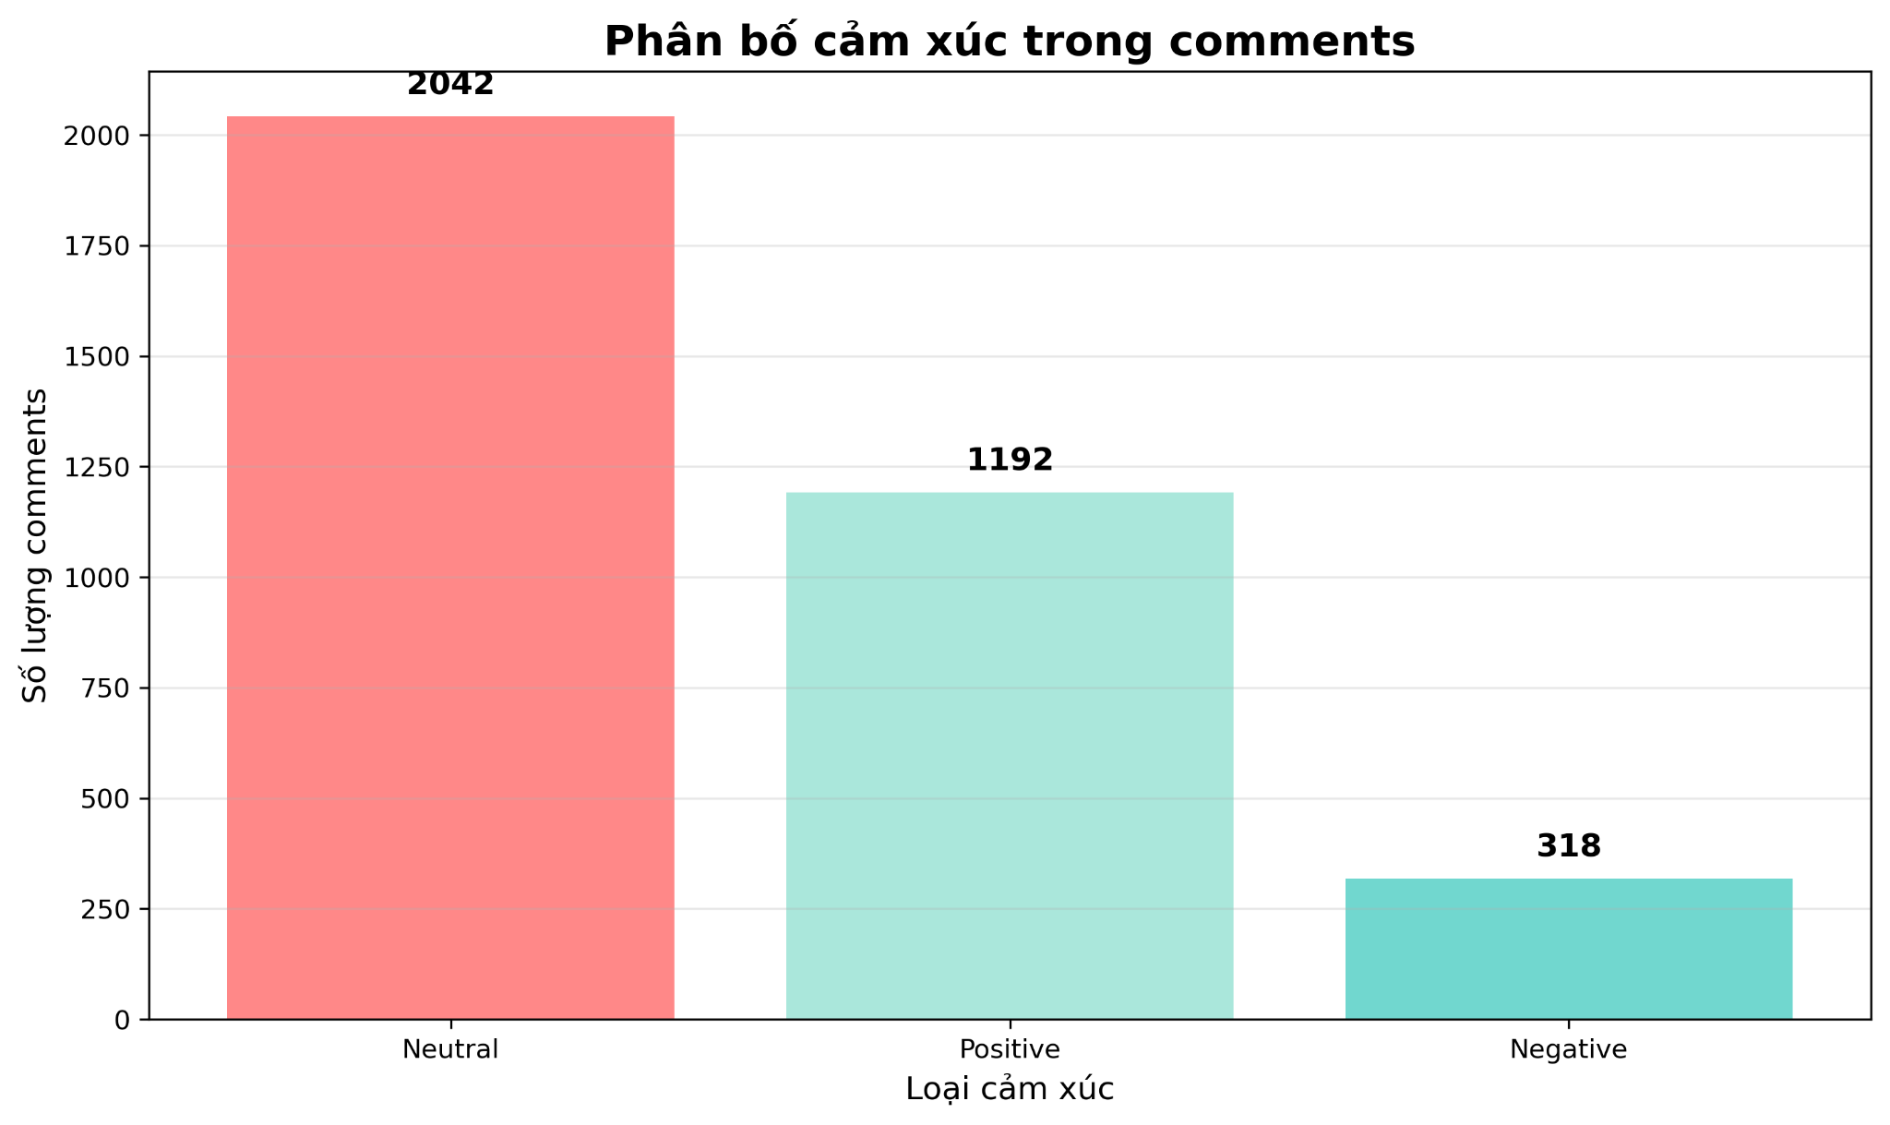
Hình 2.1. Biểu đồ phân bố cảm xúc của bình luận.

2.5.2. Phân tích ngữ nghĩa qua tần suất từ khóa
Kết quả trích xuất các từ khóa phổ biến nhất (Top Keywords) trong Hình 2.2 đã bộc lộ một thách thức lớn trong việc phân loại văn bản tự động đối với tập dữ liệu này: sự trùng lặp từ vựng giữa các nhóm cảm xúc.
Một hiện tượng đáng chú ý là sự xuất hiện dày đặc của các từ khóa liên quan đến số liệu như "view", "sky" (tên cộng đồng người hâm mộ) và "tùng" ở cả ba nhóm Tích cực, Trung lập và Tiêu cực.
Đối với nhóm Tích cực, các từ khóa này thường gắn liền với ngữ cảnh khích lệ tinh thần (ví dụ: "top", "cố", "anh_em"), coi việc xem video như một nỗ lực tập thể.
Trong nhóm Trung lập, các từ khóa "tr" (triệu), "views", "tuần" chiếm ưu thế, thể hiện nội dung mang tính báo cáo thống kê, nhưng đặc biệt nổi lên là từ "lọ" (từ lóng chỉ sự thỏa mãn) là từ mang tính tích cực nhưng do bị lặp lại quá nhiều và mang tính đùa cợt nhiều hơn nên được xếp vào nhóm trung lập.
Ngược lại, ở nhóm Tiêu cực, từ khóa "view" lại xuất hiện cùng với các tính từ như "chậm", "muộn", "kém", phản ánh sự phàn nàn về tốc độ cập nhật chỉ số của nền tảng hoặc so sánh thành tích với các nhóm nhạc khác (thể hiện qua từ khóa "bp" tức nhóm nhạc Black Pink).
Như vậy, từ khóa "view" đóng vai trò là một yếu tố gây nhiễu (noise feature) hơn là một đặc trưng phân loại hiệu quả, bởi nó xuất hiện trong mọi ngữ cảnh cảm xúc.

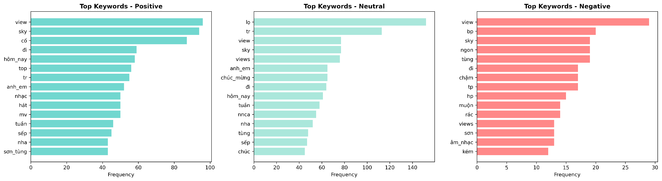

Hình 2.2. Các từ khóa phổ biến theo từng nhóm cảm xúc.

2.5.3. Mối tương quan giữa độ dài bình luận và cảm xúc
Phân tích biểu đồ hộp về độ dài bình luận (Hình 2.3) cho thấy một bức tranh phân cực thú vị trong hành vi người dùng, đặc biệt là ở nhóm Trung lập.
Cụ thể, nhóm Trung lập (Neutral) thể hiện một phân phối lệch rõ rệt. Mặc dù trung vị (đường màu xanh trong hộp) nằm ở mức rất thấp, cho thấy phần lớn các bình luận thuộc nhóm này có độ dài ngắn (tương ứng với hành vi "spam" từ khóa hoặc icon để tăng tương tác), nhưng đây lại là nhóm sở hữu những bình luận có độ dài cực đại (các giá trị ngoại lai vươn tới hơn 1.000 ký tự). Hiện tượng này có thể được giải thích bởi việc mô hình phân loại các đoạn văn bản dài nhưng thiếu tính từ cảm xúc đặc trưng, ví dụ như lời bài hát (lyrics) được copy-paste, hoặc các đoạn văn mẫu kêu gọi cày view dài dòng vào nhóm Trung lập.
Trong khi đó, nhóm Tích cực (Positive) và Tiêu cực (Negative) có sự phân bố ngoại lai thấp hơn (tập trung dưới mức 800 và 400 ký tự). Điều này phản ánh rằng khi người dùng bày tỏ quan điểm cá nhân (khen hoặc chê), họ thường giới hạn độ dài trong khoảng vừa đủ để truyền tải thông điệp, hiếm khi xuất hiện các văn bản dài bất thường như trường hợp của các nội dung spam hoặc copy-paste trong nhóm Trung lập.

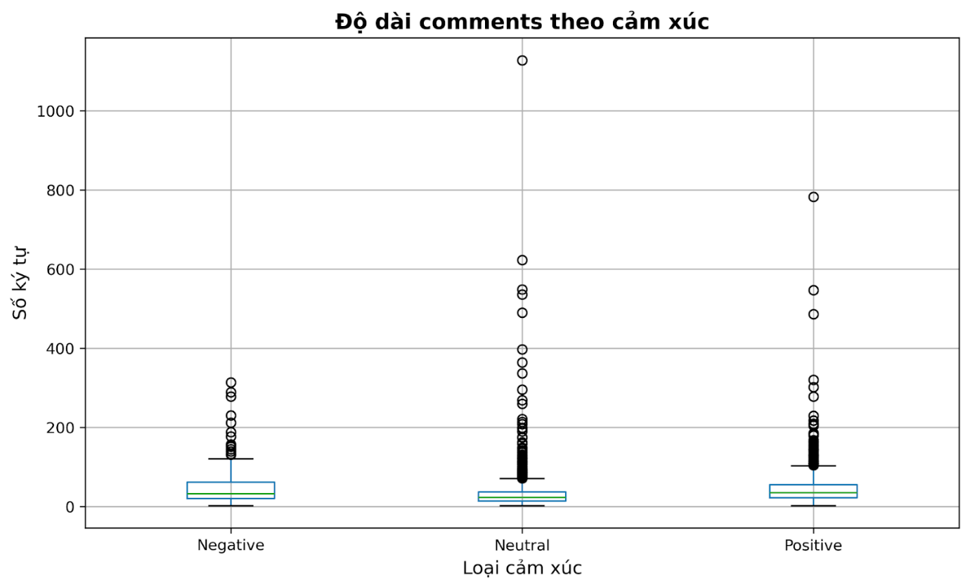
Hình 2.3. Phân bố độ dài bình luận theo từng loại cảm xúc.

2.5.4. Các phát hiện và hàm ý quản trị (Insights)
Từ các kết quả phân tích định lượng và định tính nêu trên, đề tài rút ra những phát hiện cốt lõi mang giá trị thực tiễn đối với hoạt động quản trị truyền thông và phát triển cộng đồng người hâm mộ.
Thứ nhất, kết quả phân tích cho thấy sự chuyển dịch trong hành vi tương tác của người hâm mộ từ trạng thái "thưởng thức thụ động" sang "ủng hộ chủ động". Sự áp đảo của nhóm bình luận Trung lập với các từ khóa về số liệu (như "view", "top", "triệu") phản ánh một văn hóa hâm mộ đặc thù, nơi khán giả coi việc xem video là một nhiệm vụ tập thể nhằm gia tăng thành tích cho nghệ sĩ hơn là một trải nghiệm giải trí đơn thuần. Đối với nhà quản lý, điều này hàm ý rằng các chỉ số tương tác (engagement metrics) trên mạng xã hội cần được đánh giá lại. Số lượng bình luận lớn không nhất thiết phản ánh sự thảo luận sâu về nội dung, mà phản ánh mức độ kỷ luật và tính tổ chức của cộng đồng người hâm mộ. Do đó, các chiến dịch truyền thông trong tương lai nên tận dụng tinh thần này bằng cách thiết lập các cột mốc thành tích cụ thể (milestones) để kích thích sự tham gia liên tục của cộng đồng.
Thứ hai, dữ liệu chỉ ra rằng các phản hồi tiêu cực, dù chiếm tỷ trọng nhỏ, chủ yếu tập trung vào các vấn đề kỹ thuật hoặc so sánh thành tích thay vì phê phán chất lượng nghệ thuật của sản phẩm. Sự xuất hiện của các từ khóa như "chậm", "muộn" trong nhóm Tiêu cực cho thấy sự bất mãn của người dùng thường xuất phát từ trải nghiệm nền tảng (tốc độ cập nhật lượt xem) hơn là nội dung video. Điều này cung cấp một góc nhìn quan trọng trong quản trị rủi ro: sự tiêu cực trong phần bình luận không phải lúc nào cũng đồng nghĩa với khủng hoảng truyền thông về mặt nội dung. Nhà quản lý cần phân tách rõ ràng giữa các phàn nàn về kỹ thuật và các ý kiến trái chiều về nghệ thuật để có phương án phản hồi phù hợp, tránh lãng phí nguồn lực xử lý các khủng hoảng không thực sự tồn tại.
Cuối cùng, sự tương đồng cao về mặt từ vựng giữa nhóm Tích cực và Trung lập gợi mở cơ hội tối ưu hóa thuật toán đề xuất. Vì người hâm mộ thường sử dụng các từ khóa lặp lại để "cày view", nội dung bình luận trở nên đơn điệu, có thể bị các bộ lọc spam của nền tảng đánh dấu, làm giảm khả năng hiển thị tự nhiên của video. Một chiến lược nội dung hiệu quả hơn nên hướng đến việc khuyến khích người hâm mộ chia sẻ các câu chuyện cá nhân hoặc cảm nhận chi tiết (như đã thấy ở các bình luận Tích cực có độ dài lớn), từ đó làm đa dạng hóa ngữ nghĩa của phần bình luận và giúp video được các thuật toán đánh giá cao hơn về chất lượng tương tác thực tế.

2.6. Đánh giá mô hình
Nhóm đánh giá hiệu quả của ba thuật toán: Naive Bayes (NB), Logistic Regression (LR), và Random Forest (RF) trên tập dữ liệu kiểm thử (Test set) gồm 711 mẫu (chiếm 20% tổng dữ liệu).

2.6.1. Các chỉ số đánh giá (Evaluation Metrics)
Kết quả thực nghiệm trên tập dữ liệu kiểm thử (Hình 2.4) cho thấy không có sự chênh lệch quá lớn về hiệu năng giữa ba mô hình. Độ chính xác (Accuracy) của cả ba đều dao động trong khoảng 68% - 69%. Mặc dù Naive Bayes cho kết quả nhỉnh hơn một chút về độ phủ (Recall), nhưng Random Forest thể hiện sự cân bằng tốt hơn giữa các chỉ số Precision và Recall, thể hiện qua chỉ số F1-Score ổn định.
Mức độ chính xác dừng lại ở ngưỡng xấp xỉ 69% có thể được giải thích bởi sự tương đồng lớn về mặt từ vựng giữa các nhóm Tích cực, Trung lập và Tiêu cực như đã phân tích ở mục 2.5.2. Việc các từ khóa mang tính chủ đạo (như "view", "sky") xuất hiện ở cả ba nhóm khiến ranh giới quyết định (decision boundary) của các thuật toán trở nên mờ nhạt, gây khó khăn cho việc phân tách chính xác.

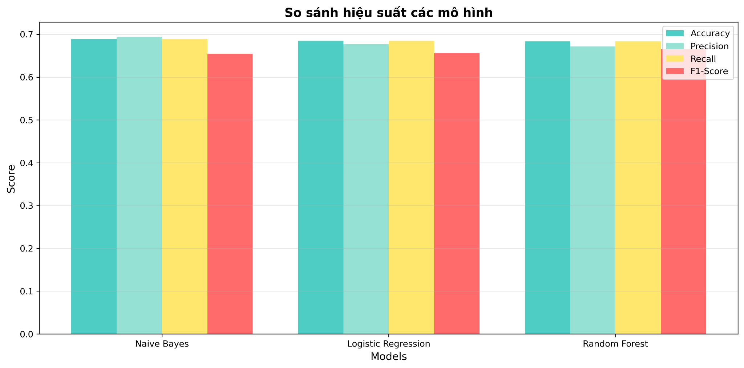
Hình 2.4. Biểu đồ so sánh hiệu suất các mô hình.

2.6.2. Phân tích sai số qua Ma trận nhầm lẫn
Phân tích sâu hơn thông qua ma trận nhầm lẫn (Confusion Matrix) của mô hình Random Forest (Hình 2.5) giúp làm rõ các điểm hạn chế cụ thể. Mô hình hoạt động rất tốt trong việc nhận diện nhãn Trung lập (dự đoán đúng 351 trường hợp), tuy nhiên lại gặp khó khăn lớn trong việc phân loại nhãn Tiêu cực (chỉ dự đoán đúng 17 trường hợp).
Đáng chú ý, mô hình có xu hướng dự đoán sai lệch (bias) về nhóm Trung lập. Cụ thể, có 111 bình luận Tích cực và 37 bình luận Tiêu cực bị gán nhãn nhầm thành Trung lập. Nguyên nhân chủ yếu đến từ việc các bình luận này chứa các từ khóa đặc trưng của nhóm Trung lập (như "view"), khiến mô hình bỏ qua các từ khóa chỉ báo cảm xúc khác (như "chậm", "hay") vốn có tần suất xuất hiện thấp hơn. Điều này dẫn đến việc mô hình có độ nhạy (sensitivity) thấp đối với các lớp thiểu số.
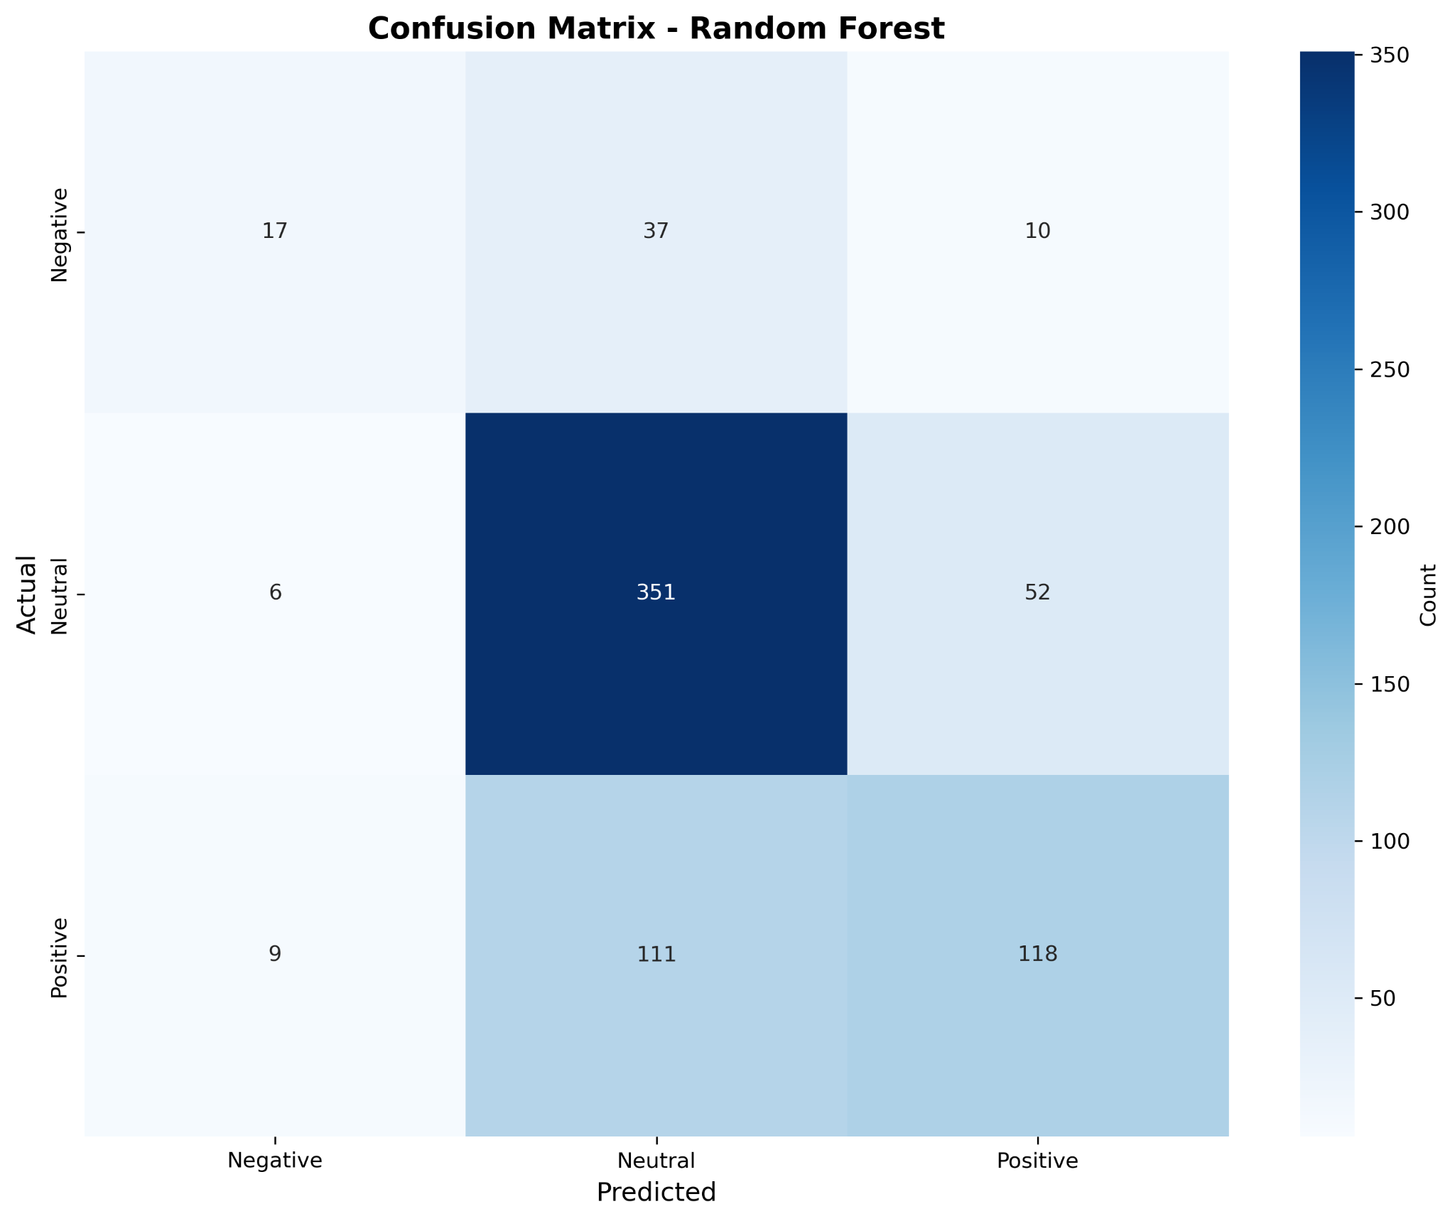
Hình 2.5. Ma trận nhầm lẫn (Confusion Matrix) của mô hình Random Forest.

2.6.3. Đề xuất cải thiện
Random Forest là mô hình chính thức được lựa chọn nhờ khả năng xử lý ổn định trên tập dữ liệu mất cân bằng. Tuy nhiên, để nâng cao hiệu suất phân loại trong các đề tài tương tự, cần áp dụng các kỹ thuật tiền xử lý dữ liệu đặc thù hơn (Domain-specific preprocessing). Cụ thể, việc đưa các từ khóa thống kê như "view", "views" vào danh sách từ dừng (stop-words) là cần thiết để loại bỏ nhiễu, buộc mô hình phải tập trung học các đặc trưng từ vựng mang tính cảm xúc thực sự thay vì dựa vào các từ khóa phổ biến theo ngữ cảnh.

Kết luận

3.1. Tổng kết kết quả đề tài
Đề tài đã xây dựng và triển khai thành công quy trình phân tích cảm xúc tự động cho các bình luận trên nền tảng YouTube, áp dụng cụ thể vào trường hợp video âm nhạc "Nơi này có anh" của ca sĩ Sơn Tùng M-TP. Thông qua việc kết hợp các kỹ thuật xử lý ngôn ngữ tự nhiên (NLP) và các thuật toán học máy (Machine Learning), đề tài đã giải quyết được mục tiêu ban đầu là nhận diện thái độ công chúng và đánh giá hiệu quả truyền thông dựa trên dữ liệu.
Về mặt dữ liệu, kết quả phân tích cho thấy phản hồi của công chúng đối với sản phẩm mang đặc trưng rõ rệt của văn hóa người hâm mộ. Sự áp đảo của nhóm cảm xúc Trung lập (chiếm 57,5%) phản ánh hành vi tương tác mang tính tổ chức cao của cộng đồng người hâm mộ, tập trung vào việc gia tăng chỉ số lượt xem hơn là thảo luận về nội dung nghệ thuật. Mặc dù vậy, tỷ lệ bình luận Tích cực (33,6%) vượt trội so với Tiêu cực (8,9%) là minh chứng định lượng khẳng định sự thành công và sức lan tỏa bền vững của sản phẩm sau nhiều năm phát hành.
Về mặt kỹ thuật, đề tài đã so sánh hiệu quả của ba mô hình Naive Bayes, Logistic Regression và Random Forest. Kết quả thực nghiệm cho thấy Random Forest là mô hình phù hợp nhất nhờ khả năng xử lý ổn định trên tập dữ liệu mất cân bằng, mặc dù độ chính xác tổng thể dừng lại ở ngưỡng xấp xỉ 69%. Phân tích sâu hơn chỉ ra rằng giới hạn về độ chính xác này xuất phát từ đặc thù dữ liệu, khi các từ khóa tần suất cao (như "view", "sky") xuất hiện đồng thời ở cả ba nhãn cảm xúc, gây nhiễu cho quá trình phân loại.

3.2. Đóng góp và ý nghĩa thực tiễn
Kết quả của đề tài không chỉ mang ý nghĩa về mặt học thuật mà còn có giá trị ứng dụng rõ ràng trong thực tiễn, đặc biệt đối với các cá nhân và tổ chức tham gia quản lý nội dung và hình ảnh nghệ sĩ trên mạng xã hội.
Trước hết, đề tài cho thấy việc đánh giá hiệu quả truyền thông không nên chỉ dựa vào số lượng bình luận hay mức độ tương tác tổng thể. Một lượng lớn bình luận không đồng nghĩa với phản hồi tích cực, bởi trong đó có thể tồn tại nhiều bình luận mang tính spam, seeding hoặc lặp lại nội dung. Do đó, việc phân tích cảm xúc và nội dung bình luận giúp phân biệt rõ hơn giữa các tương tác có giá trị và các tương tác mang tính hình thức, từ đó hỗ trợ xây dựng chiến lược phát triển cộng đồng người hâm mộ phù hợp hơn.
Bên cạnh đó, kết quả phân tích cho thấy các bình luận tiêu cực không hoàn toàn xuất phát từ chất lượng nội dung âm nhạc, mà chủ yếu liên quan đến các yếu tố bên ngoài như vấn đề kỹ thuật của nền tảng hoặc sự so sánh với các sản phẩm trước đây. Từ nhận định này, người quản lý có thể tránh được việc đưa ra những quyết định cảm tính, vội vàng về sản phẩm, đồng thời tập trung nguồn lực xử lý vấn đề đúng trọng tâm, đặc biệt trong các tình huống có nguy cơ ảnh hưởng đến hình ảnh nghệ sĩ.

